**MANUAL BOOK**

**APLIKASI ARISAN**



**CHAIRIL RAFI PURNAMA**

**1617 116743**

**SMK NEGERI 4 BANDUNG**

Aplikasi ini Bernama **Arisan Senam Sehat** yang di gunakan untuk memudahkan dalam Kegiatan Arisan karena bersifat Mobile dan Sederhana

Berikut Tampilan Layout dan Keterangan dari Aplikasi Arisan Senam Sehat

1. **Dashboard Main**

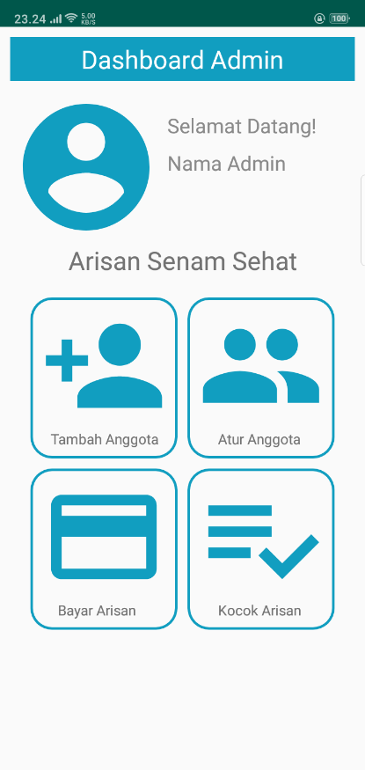

Dashboard admin terdapat Fitur Fitur diantaranya

Tambah Anggota

Atur Anggota

Bayar Arisan (Msh samar)

Kocok Arisan (Belum)

1. **Tambah Anggota**

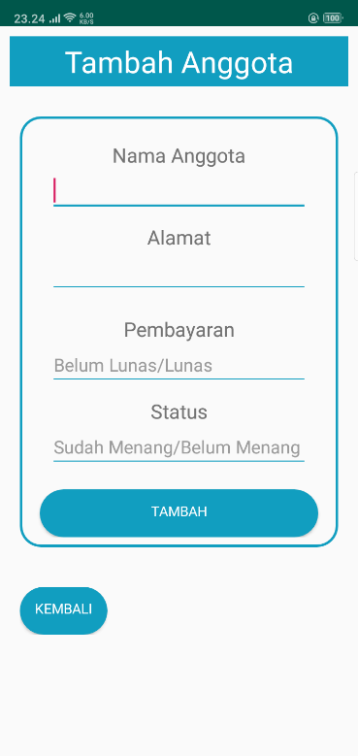

Ini merupakan Halaman untuk Menambahkan Angota

Tinggal isi saja pada kolom yang telah di sediakan dan bila sudah klik Button Tambah untuk Menginsertkan data ke dalam database nya

1. **Daftar Anggota**

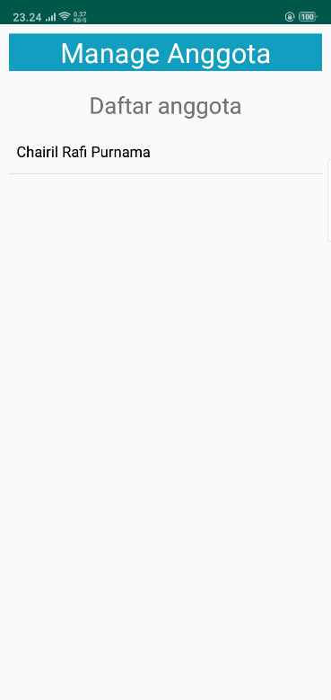

Pada Halaman Manage Anggota terdapat Anggota yang telah didaftarkan dan bila salah satu anggota di klik akan menuju halaman Detail Aggota

1. **Detail Anggota & Hapus Anggota**

Di sini terdapatan Detail dari Informasi Anggota Arisan

Dan terdapat Fitur Hapus Anggota dan Edit Anggota yang nantinya akan menuju halimannnya masing masing

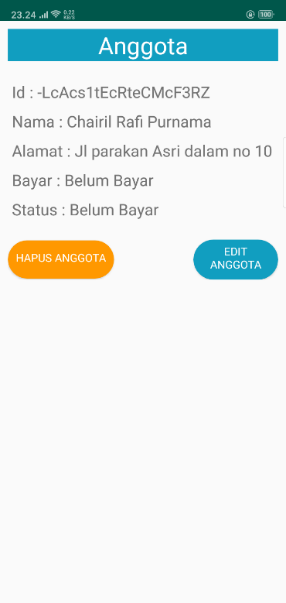

1. **Edit Anggota dan Hapus Anggota**

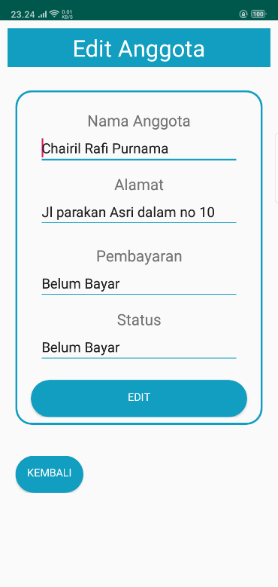

Berikut adalah Form dari Edit Anggota

Bila ingin mengunah Pembayaran yang Belum terselesaikan tinggal ganti saja menjadi sudah bayar

1. **Kocok Arisan**

**-**

---------

1. **Struktur Database**

Di sini saya menggunakan Firebase sebagai Database nya karena pada masa PKL sudah terbiasa menggunakan nya, dan juga terdapat banyak Fitur yang sangat mempermudah dalam pengerjaan project

